Opis procedury instalacji nowej wersji programu FK

Celem zainstalowania nowej wersji programu FK należy wejść na stronę internetową:
www.dewon.kielce.com.pl

i pobrać z niej plik:
spak_kw.exe

Powyższy plik to nic innego jak samo rozpakowujące się archiwum WinRar-a.

Plik ten należy wgrać do katalogu, w którym jest zainstalowany dotychczasowy program księgowy na rok 2010. Najpewniej jest to katalog C:\FK_10. (C:\FK_2010)

Po wgraniu w/w pliku do odpowiedniej lokalizacji i upewnieniu się , że nikt w programie księgowym nie pracuje (wszystkie księgowe bazy danych muszą być pozamykane) należy uruchomić plik spak_kw.exe.

Pojawi się komunikat jak na rys.1.

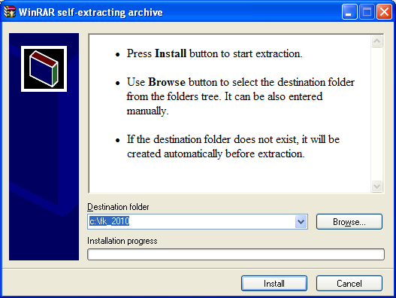
Rys.1

Naciskamy przycisk [Install] . Pojawia się ekran z rys.2. Następnie naciskamy przycisk:
[Yes To All]
Nastąpi rozpakowanie pliku spak_kw.exe w wyniku czego wszystkie zmiany w programie zostaną zainstalowane.

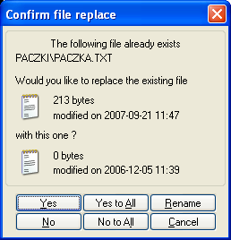
Rys.2

Po wgraniu tych zmian należy uruchomić program IBadmin.exe znajdujący się w katalogu, w którym jest zainstalowany program FK na rok 2010. Z reguły zwyczajowo wcześniej jest utworzona stosowna ikonka do tego pliku. Należy wejść na ostatnia zakładkę [Nowe wersje] (patrz rys.3)

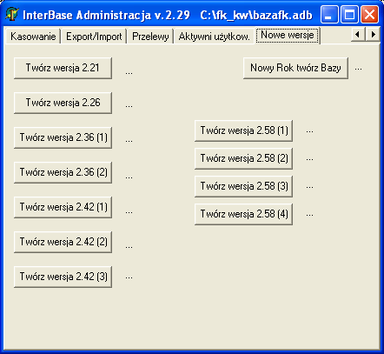
Rys.3

Następnie należy kolejno naciskać przyciski:

[ Twórz wersja 2.58 (1) ]
[ Twórz wersja 2.58 (2) ]
[ Twórz wersja 2.58 (3) ]
[ Twórz wersja 2.58 (4) ]

Po prawej stronie przycisków będzie się pojawiał komunikat :[OK].

W/w przyciski naciskamy tylko raz. Powoduje to stworzenie koniecznych tablic w programie FK. Każde kolejne naciśnięcie tego samego przycisku jest niecelowe (informuje o tym komunikat o błędzie), gdyż wymagane tablice są tworzone już za pierwszym naciśnięciem przycisku.

Następnie przechodzimy na zakładkę [Zabezpieczenia] (rys.4)

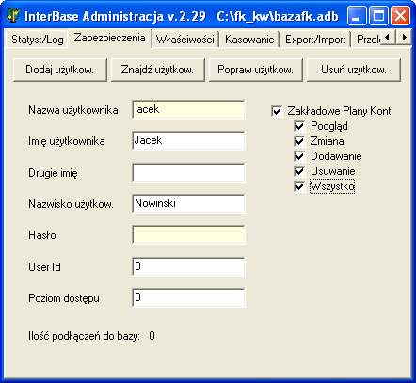
Rys.4

W polu [Nazwa użytkownika] wpisujemy login osoby, która pracuje w programie FK i naciskamy przycisk [Znajdź użytkownika]. W efekcie tych czynności nastąpi wyświetlenie nazwiska i imienia osoby przypisanej do tego loginu. Hasło będzie ukryte. Zahaczamy wszystkie „fifki” w prawym górnym rogu jak na rys.4. Na koniec naciskamy przycisk [Popraw użytkownika]. Uzyskujemy ekran z tys.5

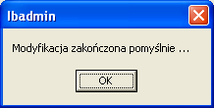
Rys.5

W tym momencie program FK jest gotowy do pracy. Opis zmian w programie jest dostępny w pliku: Opis_nowej_wersji_fk.doc. Opis procedury wysyłania danych do KW PSP Kielce jest podany w pliku export.doc.
Pliki te po wgraniu aktualizacji są dostępne w katalogu programu księgowego na rok 2010.

